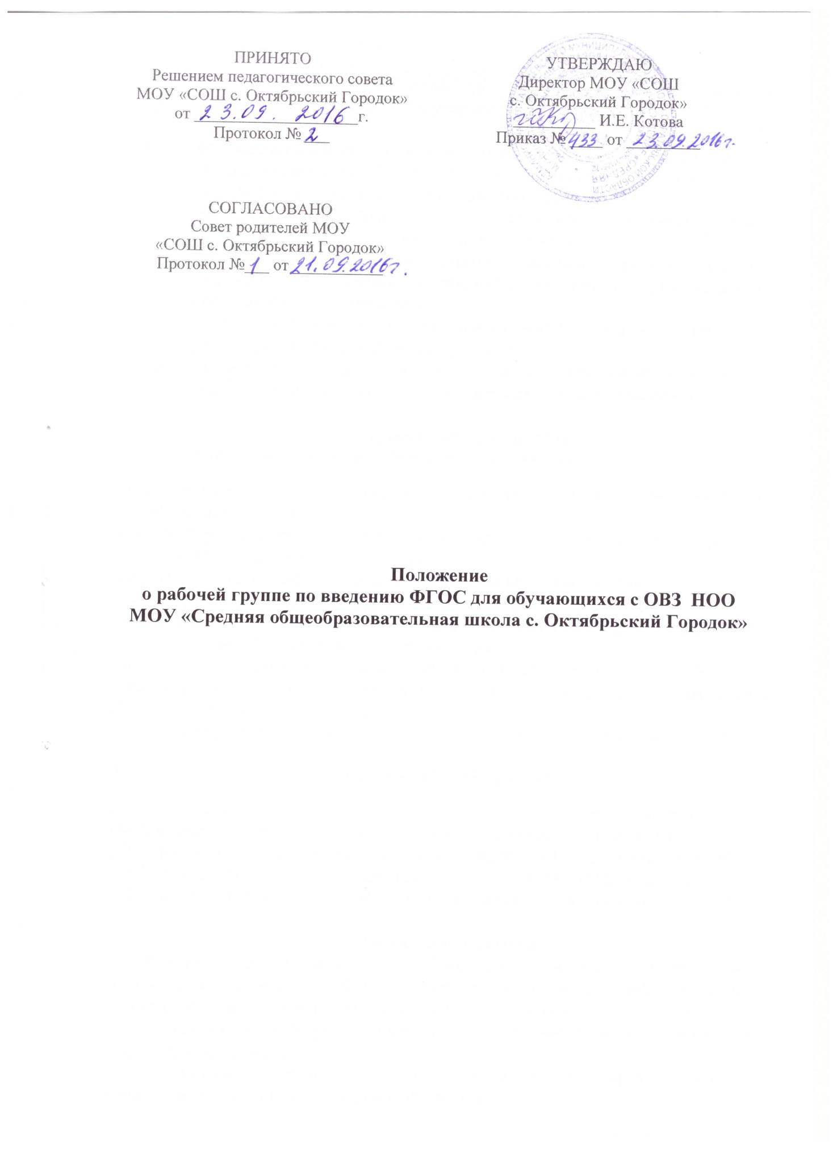

- Общие положения
  - Рабочая группа по введению ФГОС для обучающих с ОВЗ создается для обеспечения качества управления процессом введения ФГОС для обучающих с ОВЗ.
  - Настоящее положение определяет цели и задачи деятельности рабочей группы по введению ФГОС для обучающих с ОВЗ. Рабочая группа –совещательный орган при Управляющем совете.
  - Деятельность рабочей группы определяется законодательством Российской Федерации и настоящим положением.
  - Основными принципами работы рабочей группы являются равноправие его членов, системность, открытость, коллегиальность деятельности, объективность.
  - Состав формируется из квалифицированных педагогов школы и утверждается приказом директора школы.
  - Изменения и дополнения в настоящее положение вносится на педагогическом совете школы и утверждается директором школы.

- Задачи рабочей группы
  - Основными задачами рабочей группы являются:
-осуществление общего руководства управления механизмом введения ФГОС для обучающих с ОВЗ;
-обеспечение информационного, методического сопровождения процесса введения ФГОС для обучающих с ОВЗ;
-разработка плана-графика введения ФГОС для обучающих с ОВЗ;
- мониторинг процесса введения ФГОС для обучающихся с ОВЗ;
- представление информации о результатах введения ФГОС для обучающихся с ОВЗ через сайт образовательного учреждения;
- изучение нормативных документов ФГОС НОО для обучающихся с ОВЗ;
- разработка проектов нормативных локальных актов в связи с введением ФГОС для обучающихся с ОВЗ;
- обобщение результатов работы по ведению ФГОС для обучающихся с ОВЗ.
3. Состав рабочей группы
3.1. Рабочая группа создается из наиболее активных и высококвалифицированных педагогов образовательного учреждения.
3.2. В рабочую группу входят: заместитель директора ОУ, руководители МС.
3.3. Возглавляет группу руководитель, назначенный директором школы.
3.4. Количество и персональный состав утверждается приказом директора ОУ.

4. Организация работы
4.1. Рабочая группа составляет план работы, включая изучение и теоретическое обоснование материалов ФГОС для обучающихся с ОВЗ, проведение мониторинговых исследований и отслеживание результатов его введения.
4.2. Заседания рабочей группы проводятся по мере необходимости, но не реже одного раза в четверть.
4.3. Заседания проводятся руководителем рабочей группы, который отчитывается о деятельности рабочей группы.
4.4. Из своего состава на первом заседании рабочая группа избирает секретаря. Секретарь ведет протоколы заседаний рабочей группы, которые подписываются всеми членами.

5. Обязанности членов рабочей группы
Члены рабочей группы обязаны:
5.1. Присутствовать на заседаниях рабочей группы.
5.2. Реализовывать план мероприятий по своему направлению при введении ФГОС в полном объеме.
5.3. Исполнять поручения, в соответствии с решениями рабочей группы.

6. Права рабочей группы
Рабочая группа имеет право:
6.1. Знакомиться с материалами и документами, поступающими в ОУ по вопросу введения ФГОС для обучающихся с ОВЗ.
6.2. Вносить на рассмотрение вопросы, предложения, связанные с разработкой и реализацией проектов изменений при введении ФГОС для обучающихся с ОВЗ и обсуждения их на заседании группы.
6.3. Привлекать иных специалистов для выполнения отдельных поручений (по согласованию).
6.4. Вопросы, выносимые на голосование, принимаются большинством голосов от численного состава рабочей группы.
7. Ответственность рабочей группы.
Рабочая группа несет ответственность:
7.1. За разработку комплексных и единичных проектов изменений и составление методических рекомендаций по введению ФГОС для обучающихся с ОВЗ.
7.2. За своевременность представления информации о результатах введения ФГОС для обучающихся с ОВЗ.
7.3. За качество информационной и научно-методической поддержки реализации единичных и комплексных проектов изменений при введении ФГОС для обучающихся с ОВЗ.

